ЗАДАНИЕ 1

5, 6 классы

1. Прочитай диалог. Что учится делать ученик?

1) Учитель: Подготовь предметное стекло, тщательно протерев его салфеткой.
Ученик: Я протер его. Что дальше?
2) Учитель: Пипеткой нанеси на стекло 1 -2 капли раствора йода.
Ученик: У меня получилось.
3) Учитель: Пинцетом сними кожицу с чешуи лука маленький кусочек чешуи положи в каплю раствора йода.
Ученик: Выполнил.
4) Учитель: Расправь кожицу лука кончиком иглы.
Ученик: Готово!
5) Учитель: Молодец! Что мы сегодня тренировались делать?
ОТВЕТ: ___________________________________________________________

2. Расставь картинки в правильном порядке

Приготовлении препарата кожицы чешуи лука

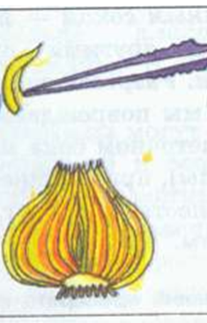 | 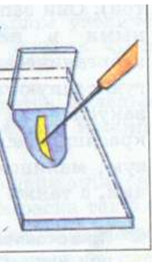 | 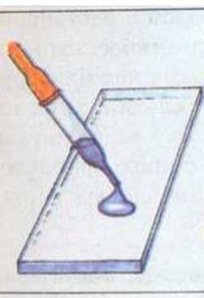 | 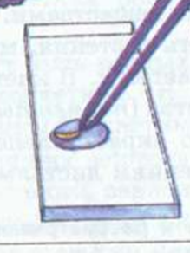

Познавательные УУД |  |  | Коммуникативные УУД |  | Регулятивные УУД
Базовые исследовательские | Работа с информацией | Общение | Базовые исследовательские | Работа с информацией | Общение | Базовые исследовательские
Формулировать на основе полученной из текста информации собственную гипотезу | Определять наличие/отсутствие информации | Строить речевое высказывание в соответствии с задачей | Формулировать на основе полученной из текста информации собственную гипотезу | Определять наличие/отсутствие информации | Строить речевое высказывание в соответствии с задачей | Формулировать на основе полученной из текста информации собственную гипотезу

ХАРАКТЕРИСТИКИ ЗАДАНИЯ:
• Уровень сложности: выше среднего
• Формат ответа: выстраивание правильной последовательности
• Объект оценки: проверять умение проведения практических действий
• Максимальный балл: 3

СИСТЕМА ОЦЕНИВАНИЯ:
3 балла - выполнено верно
2 балл - ход рассуждения верный, но допущена ошибка
1 балл - ход рассуждения верный, но допущено несколько ошибок
0 баллов - неверный ответ или ответ отсутствует.

ЗАДАНИЕ 2

1. Прочитай текст и озаглавь его.

__________________________________________

Люди далеко не всегда могли изучать микроскопические объекты. Первым увидел клетки англичанин Роберт Гук в 1665 году. Он кропотливо рассматривал под микроскопом маленькие срезы частей растений, в том числе кору пробкового дуба. На тончайшем срезе коры пробкового дуба он выявил структуру похожую на ячейки и назвал их «клетками».
Его выбор пал именно на пробку, потому что учёного заинтересовало, по каким причинам пробковое дерево так хорошо плавает. Позже и другие ученые подтвердили, что растения состоят из клеток. Животные, грибы и бактерии так же имеют клеточное строение.
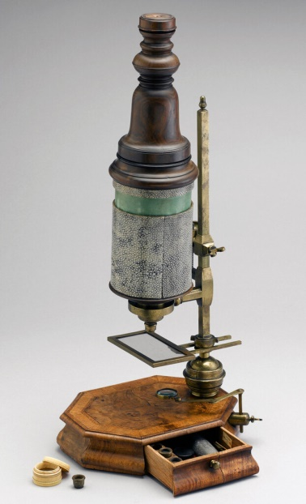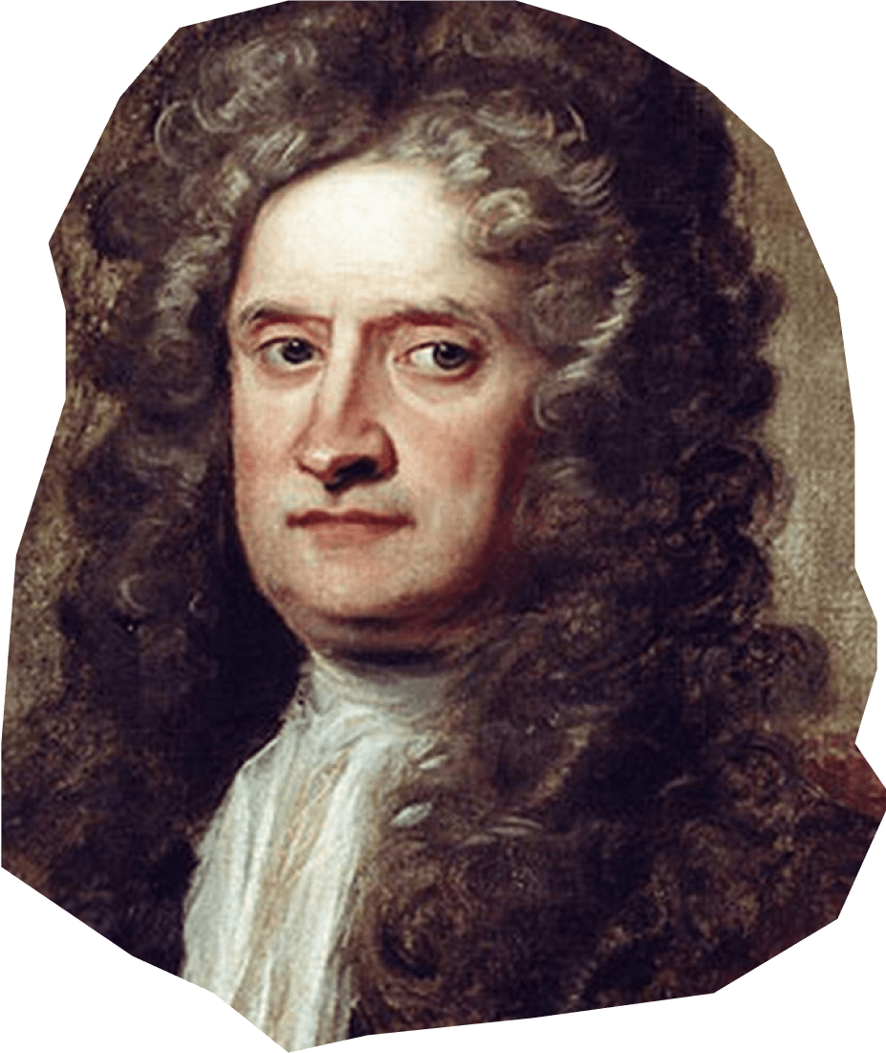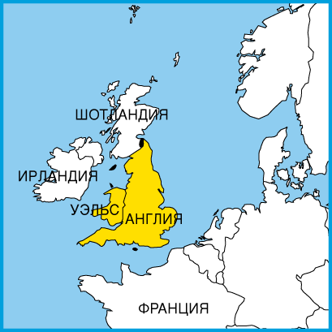

2. Предположи, в каком году мог быть изобретен микроскоп и поясни свой выбор
1) 1701
2) 1609
3) 1683
4) 1765
______________________________________________________________________________________________________________________________________________________________________________________________________
3. Как ты думаешь, какие качества ученого помогли Роберту Гуку сделать это открытие?
__________________________________________________________________________________________________________________________________________________________________________________________________________________________________________________________________________________________________________________________________________
4. Прочитай текст, рассмотри иллюстрации.
Дуб Пробковый
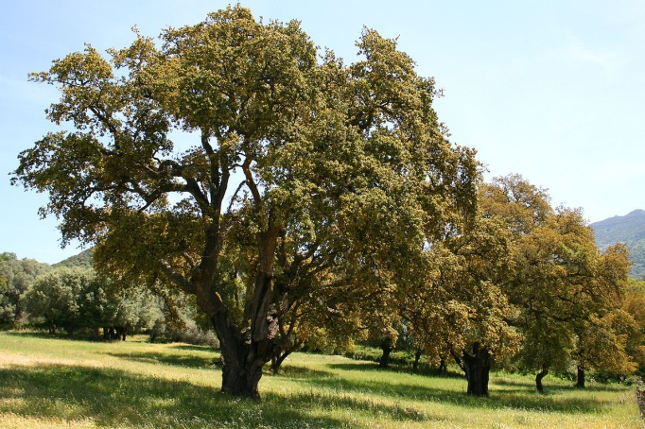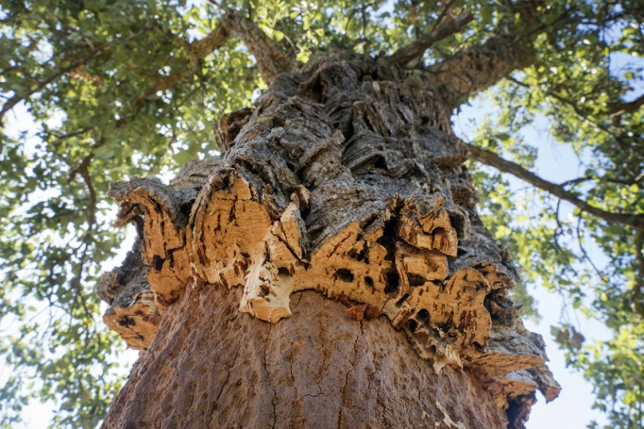
Пробковый дуб можно встретить в Европе и Северной Африке. Высота пробкового дуба до 20 м, диаметр ствола до 1 м. Кора ствола и ветвей с толстым пробковым слоем. Кора пробкового дуба применяется для производства паркета, подошв обуви, качественной бутылочной пробки. Пробковая древесина издревле используется в Средиземноморье в жилищном строительстве в качестве теплоизоляционного материала межкомнатных перегородок, напольного покрытия, а также в качестве спасательных средств в мореходстве. Пробковые дубы более огнестойки, чем другие деревья. Медленное горение пробки делает ее естественным антипиреном, защищающим от огня. При его сгорании не выделяется дым или токсичные газы. Леса пробкового дуба это естественная среда обитания многих растений и животных, в том числе птиц, млекопитающих, рептилий и амфибий.

Дуб Монгольский
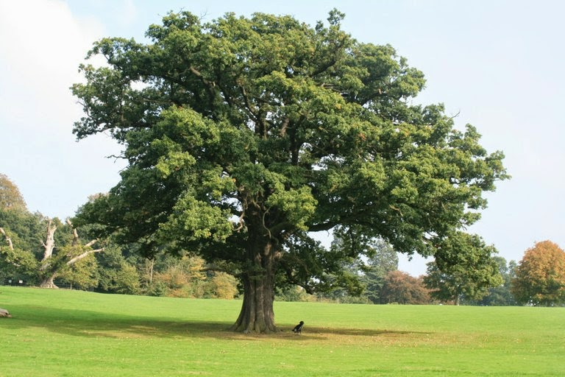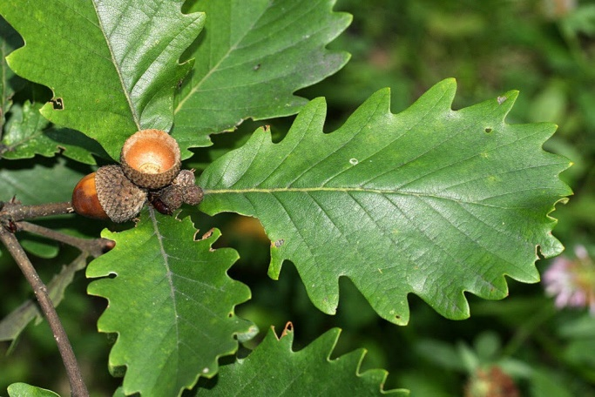
Произрастает на Дальнем Востоке, в Забайкальском крае России, в Китае, Монголии. В Хабаровском крае - это дерево, редко бывает выше 15-18 м, иногда имеет форму кустарника. Жёлуди — хороший корм для диких зверей (кабанов, изюбров, коз, белок и др.) и домашних свиней и кроликов. Тонкие ветви, листья, кора молодые деревьев и желуди являются прекрасным кормом для пятнистых оленей. Поедаются в течение круглого года. Кабаны не только питаются желудями дуба монгольского, но и способствуют его распространению. Древесина дуба монгольского используется в строительстве подводных сооружений, судостроении, для изготовления фанеры, паркета, мебели, бочек, строительных деталей и материала для внутренней отделки зданий.
Заполни таблицу.
Вид дуба | Значение для человека | Значение в природе
Дуб Пробковый

Дуб Монгольский

Познавательные УУД |  |  | Коммуникативные УУД |  | Регулятивные УУД
Базовые исследовательские | Работа с информацией | Общение | Базовые исследовательские | Работа с информацией | Общение | Базовые исследовательские
Формулировать на основе полученной из текста информации собственную гипотезу | Определять наличие/отсутствие информации | Строить речевое высказывание в соответствии с задачей | Формулировать на основе полученной из текста информации собственную гипотезу | Определять наличие/отсутствие информации | Строить речевое высказывание в соответствии с задачей | Формулировать на основе полученной из текста информации собственную гипотезу

ХАРАКТЕРИСТИКИ ЗАДАНИЯ:
• Уровень сложности: выше среднего
• Формат ответа: выстраивание правильной последовательности
• Объект оценки: проверять умение проведения практических действий
• Максимальный балл: 3

СИСТЕМА ОЦЕНИВАНИЯ:
3 балла - выполнено верно
2 балл - ход рассуждения верный, но допущена ошибка
1 балл - ход рассуждения верный, но допущено несколько ошибок
0 баллов - неверный ответ или ответ отсутствует.

